Перечень индивидуальных образовательных достижений
Функнер Олег Викторович

№ п/п | Вид образовательных достижений | Описание индивидуальных образовательных достижений | Подтверждение уровня (факта) индивидуальных образовательных достижений | Самооценка образовательных достижений (индекс ИОД) | Примечания
1 | 2 | 3 | 4 | 5 | 6
Достижения в освоении основной образовательной программы
(образовательная активность)
1 | Уровень успеваемости за весь период обучения |  |  | СБу4,3 | СБу = 56/13=4,3 балла, где  39– сумма оценок за экзамены, курсовые работы, практики, итоговый экзамен и защиту ВКР;  9- количество оценок за экзамены, курсовые работы, практики, итоговый экзамен и защиту ВКР.
 | Индекс ИОД по освоению основной образовательной программы |  |  | 4,3 балла
Достижения в исследовательской и творческой деятельности
(творческая активность)
1 | Конференция по Теории государства и права «Актуальные проблемы правоведения» | Выступал в качестве слушателя |  | 0,5 баллов
2 | Научный кружок по дисциплине «Теория государства и права» | Выступал в качестве слушателя |  | 0,5 баллов
3 | Участие в научной конференции «Права человека в правоохранительных  органах» | Выступал в качестве слушателя |  | 0,5 баллов
4 | Участие в научном кружке по дисциплине «Специальная профессиональная подготовка» | Выступал в качестве слушателя |  | 0,5 баллов
5 | Участник научного кружка по ИГПР | Выступал в качестве слушателя |  | 0,5 баллов
6 | Написание курсовой работы за 1 курс по дисциплине ТГП | По теме: «Отражение норм морали в нормативно-правовых актах» | Оригинал курсовой и рецензия прилагается |  | Приложение № 12
7 | Написание курсовой работы за 3 семестр, 2 курс по дисциплине КПР | По теме: «Государственная Дума РФ» | Оригинал курсовой и рецензия прилагается |  | Приложение № 13
8 | Написание курсовой работы за 8 семестр, 4 курс по дисциплине надзор |  | Оригинал курсовой
9 | Написание курсовой работы за 8 семестр, 4 курс по дисциплине режим |  | Оригинал курсовой
10 | Написание курсовой работы за 8 семестр, 4 курс по дисциплине криминалистика |  | Оригинал курсовой
 | Индекс ИОД в исследовательской работе |  |  | 2,5 балла
Достижения в общественной жизни
(социальная активность)
1 | Участник турнира на приз генерал-майора Качаева 2015 г. | Входил в сборную команду по футболу | Диплом 3 степени прилагается | 1 балл | Приложение № 2
2 | Участник в спартакиаде по мини-футболу | Входил в сборную команду | Диплом 3 степени и заявка прилагается | 1 балл | Приложение № 3  Приложение № 8
3 | Первенство по волейболу | Входил в сборную команду | Диплом 3 степени и заявка прилагается | 1 балл | Приложение № 4  Приложение № 9
4 | Участник в служебном биатлоне | Входил в сборную команду | Заявка прилагается | 0,5 балла | Приложение № 5
5 | Участник в настольном теннисе | Входил в сборную команду | Заявка прилагается | 0,5 балла | Приложение № 6
6 | Участие в первенстве по шахматам | Входил в сборную команду | Заявка прилагается | 0,5 балла | Приложение № 7
7 | Участник турнира на приз генерал-майора Качаева 2016 г. | Входил в сборную команду по футболу | Заявка и диплом 3 степени прилагается | 1 балла | Приложение № 10  Приложение № 11
8 | Участник турнира памяти генерал-майора Качаева 2017 г. | Входил в сборную команду по футболу | диплом 1 степени прилагается | 5 балла | Приложение №14  Приложение №15
9 | Участник турнира памяти генерал-майора Качаева 2018 г. | Входил в сборную команду по футболу | Диплом прилагается | 3 балла | Приложение № 16  Приложение № 17
 | Индекс ИОД в общественной жизни |  |  | 8,5 балов
 | Итого суммарный индекс ИОД за весь период обучения |  |  | 20,3 балла

Приложение № 2

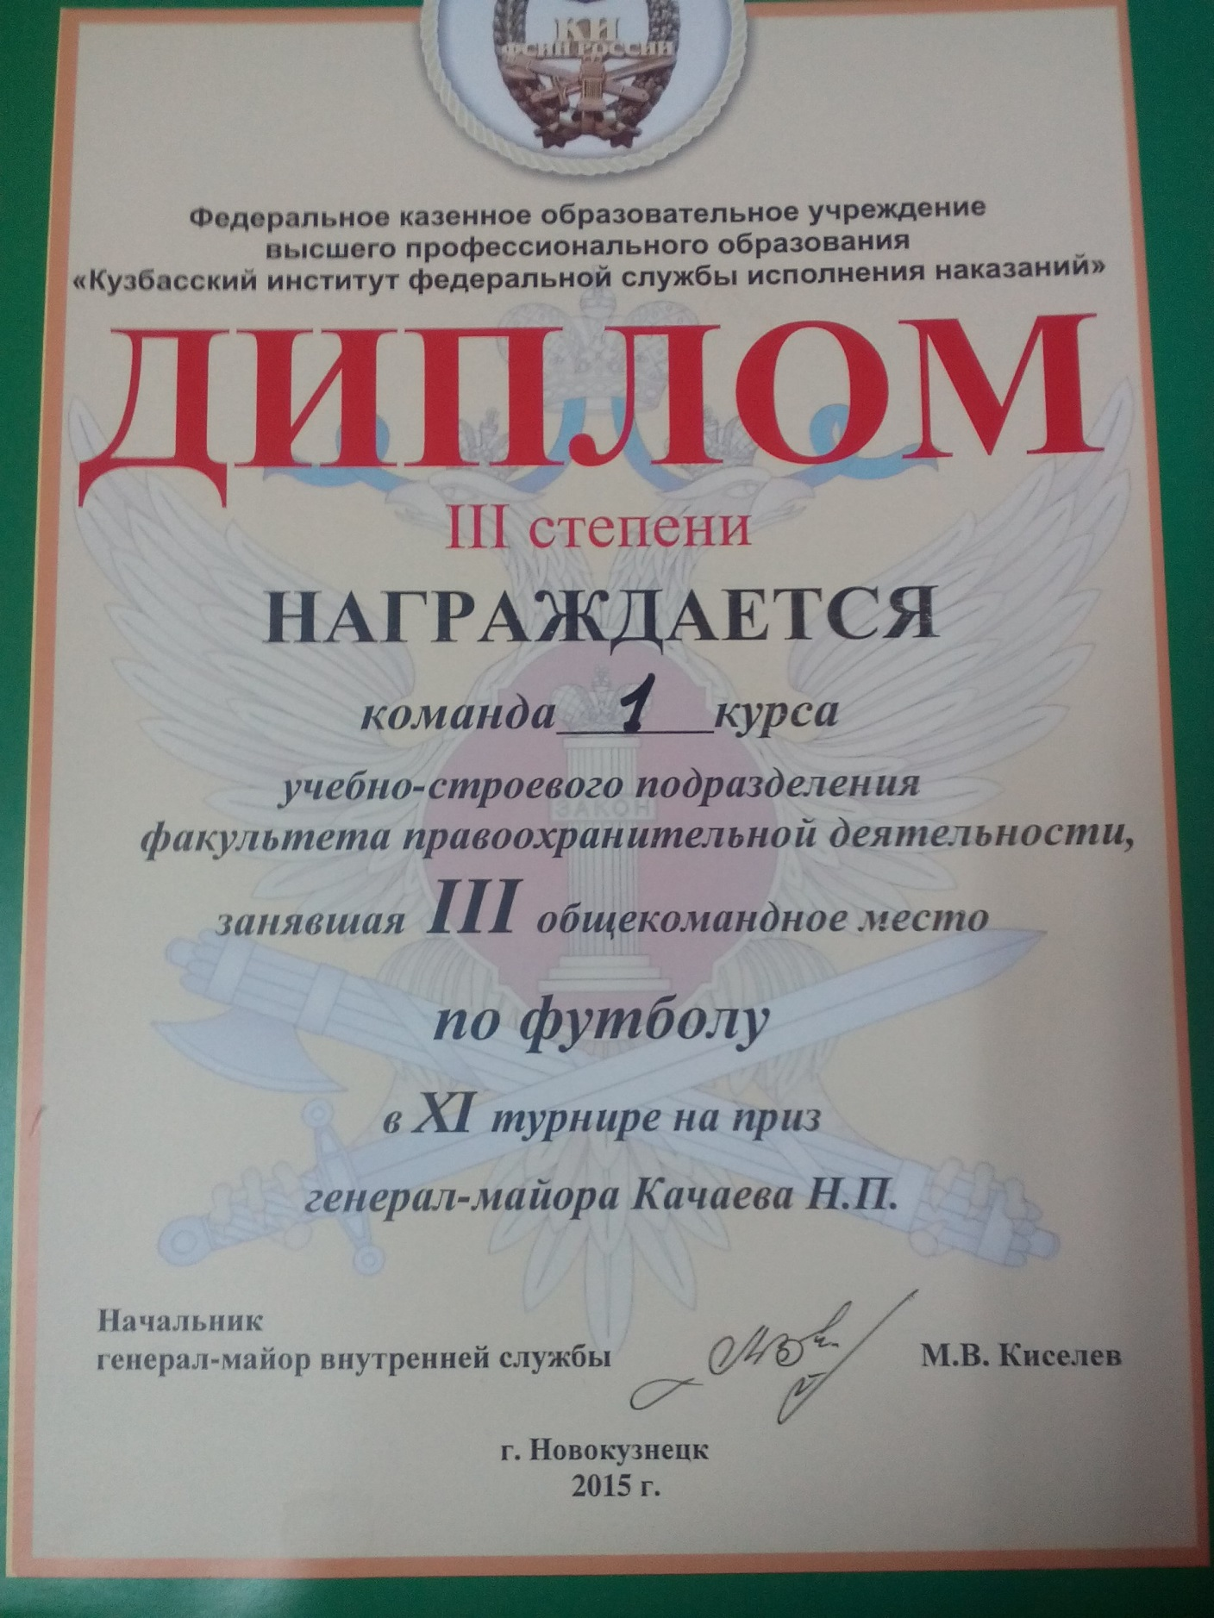

Приложение № 3

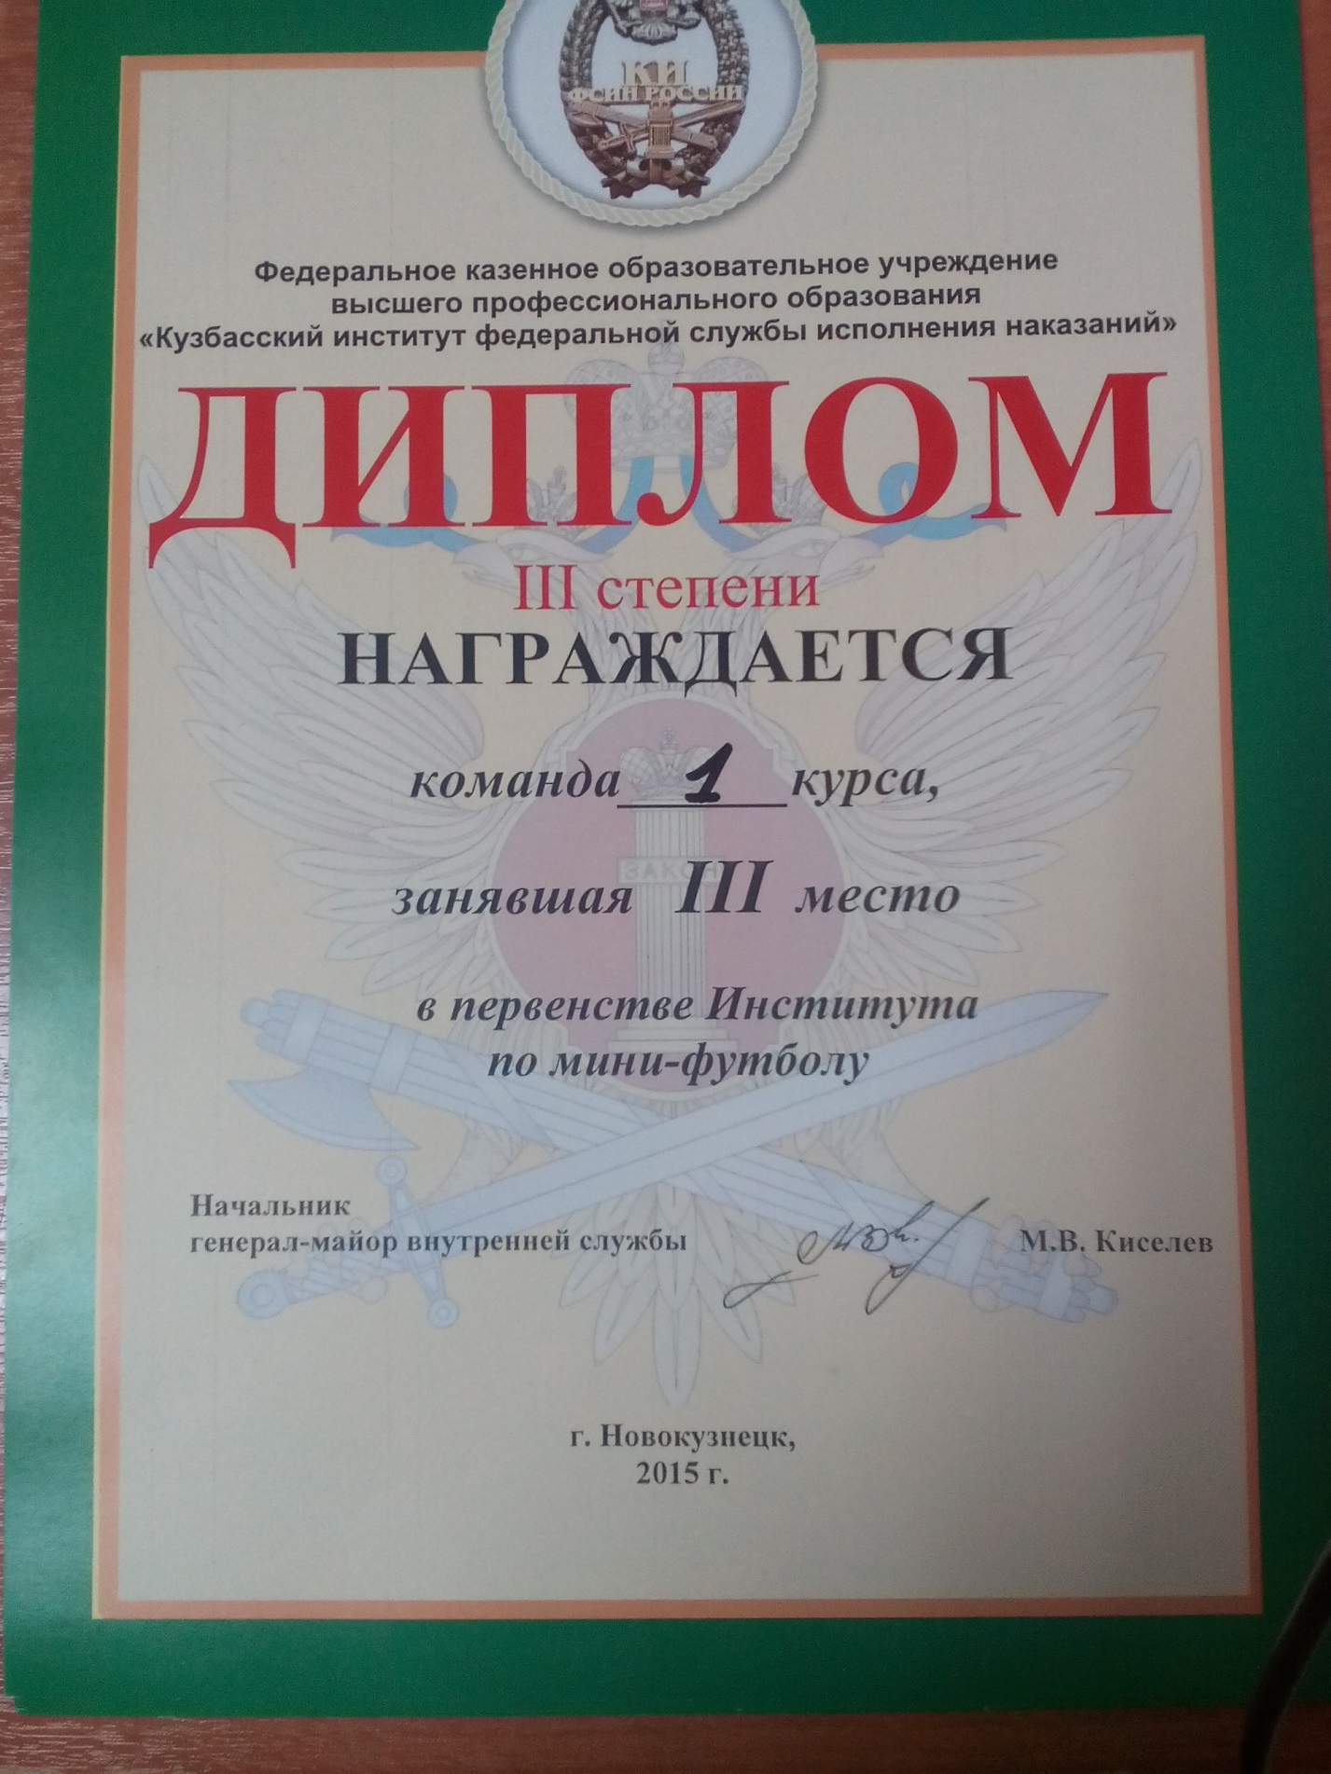

Приложение № 4

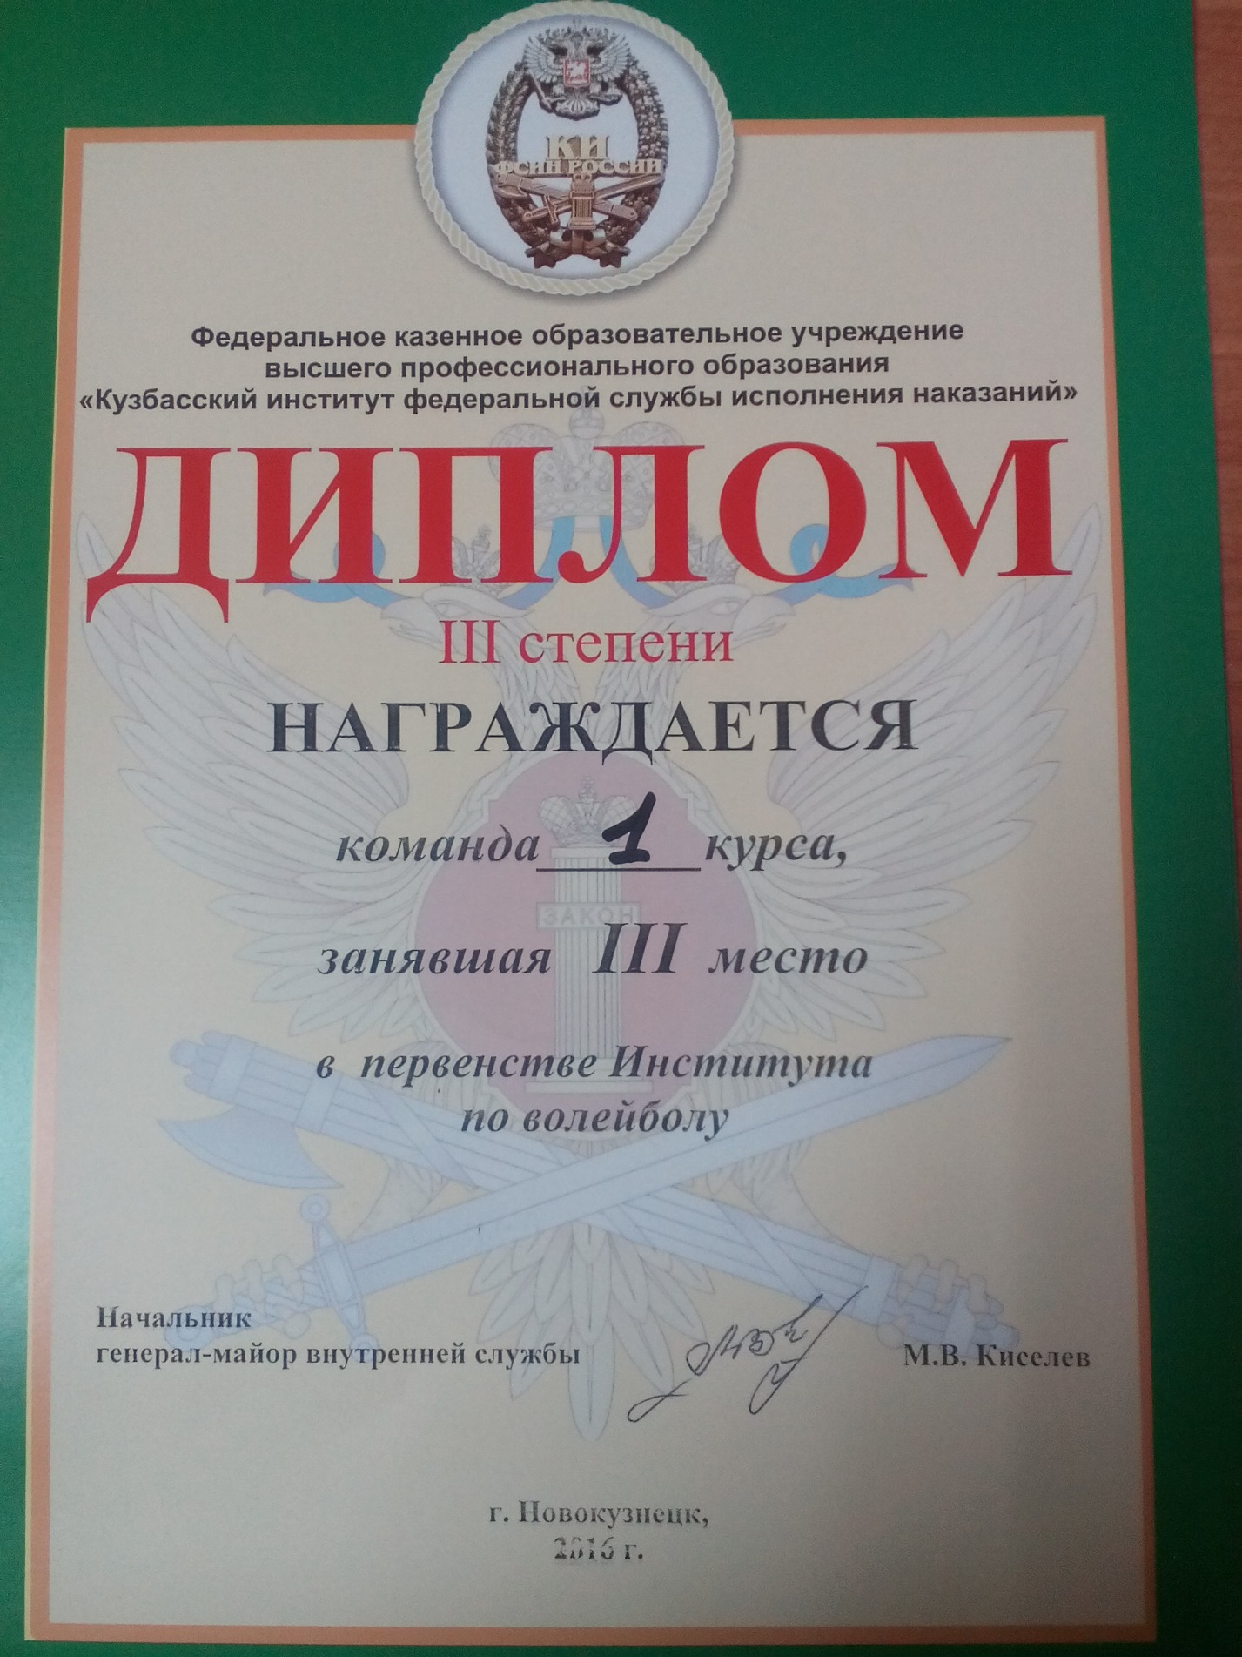

Приложение № 9

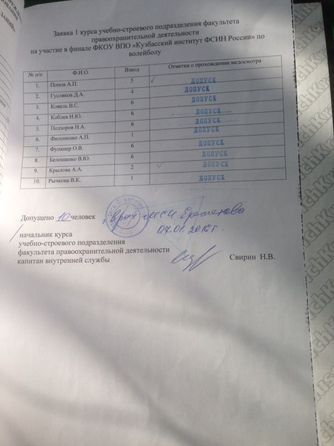

Приложение № 5

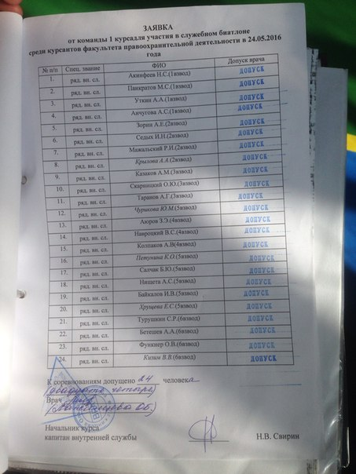

Приложение № 8

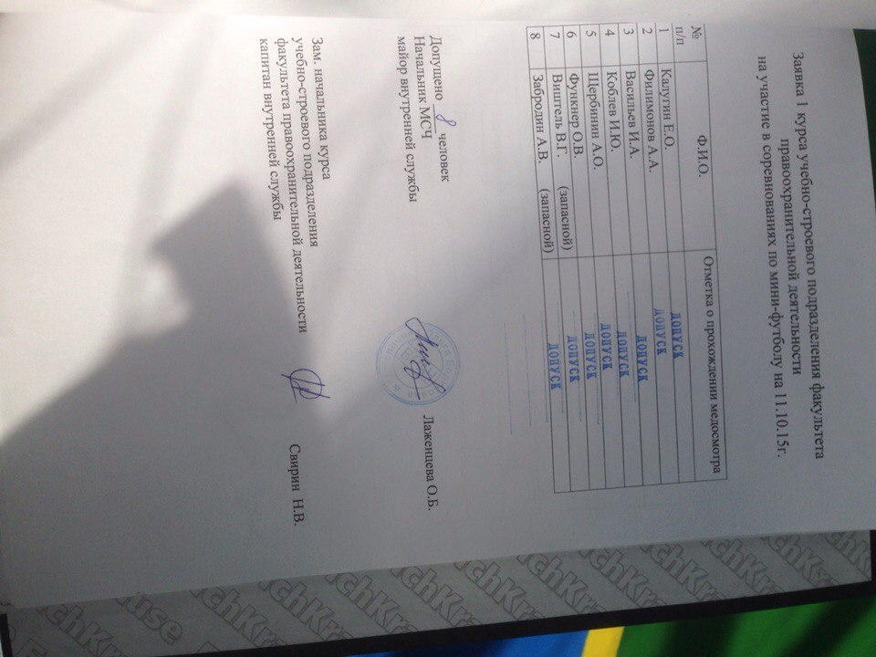

Приложение № 6
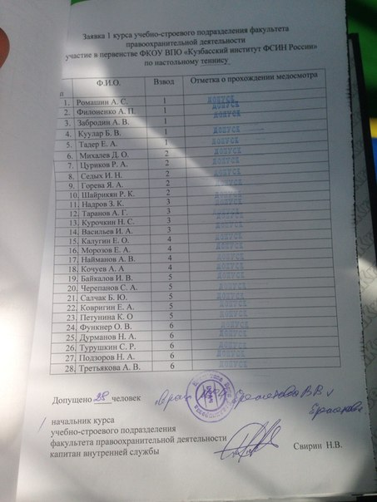

Приложение №7
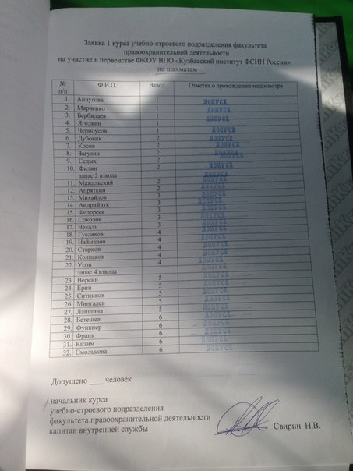

Приложение №10
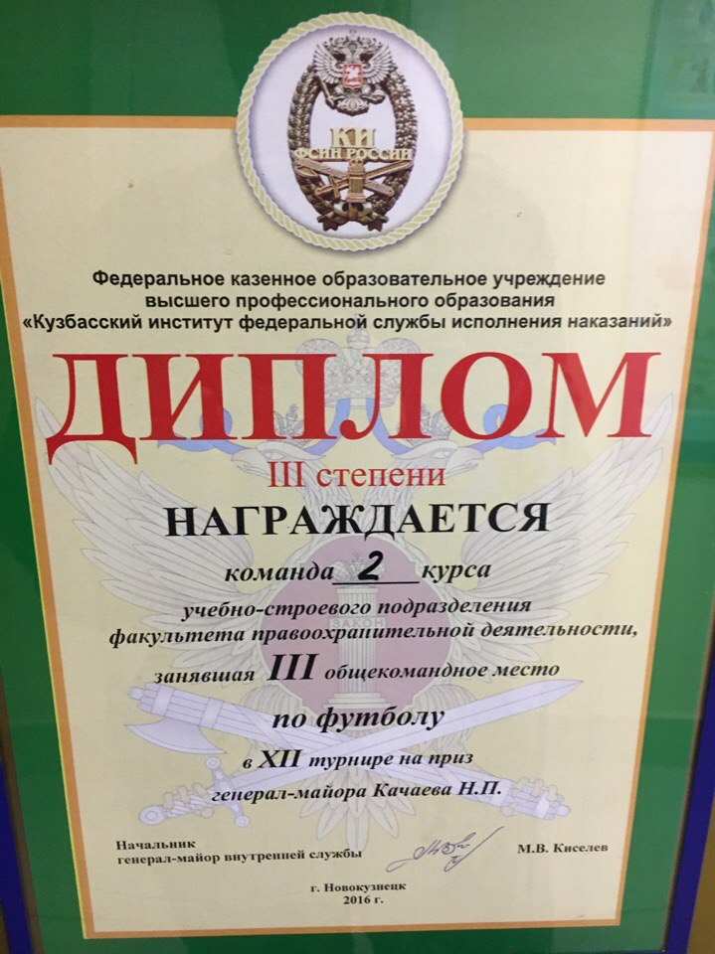

Приложение № 11

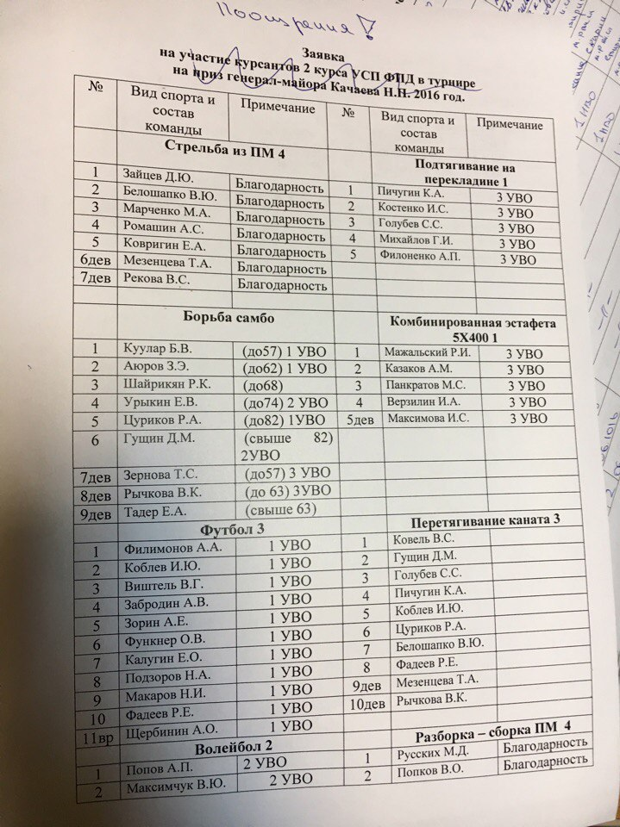

Приложение № 12
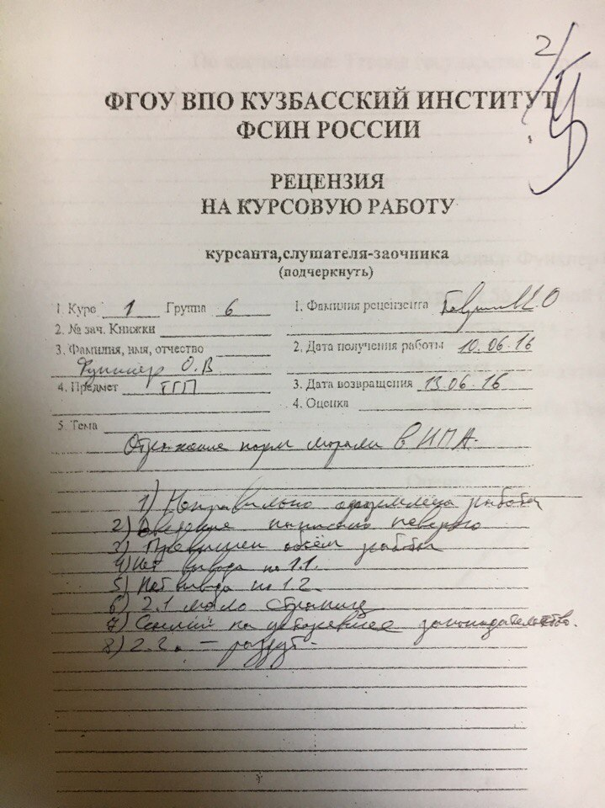

Приложение № 13


Приложение №14
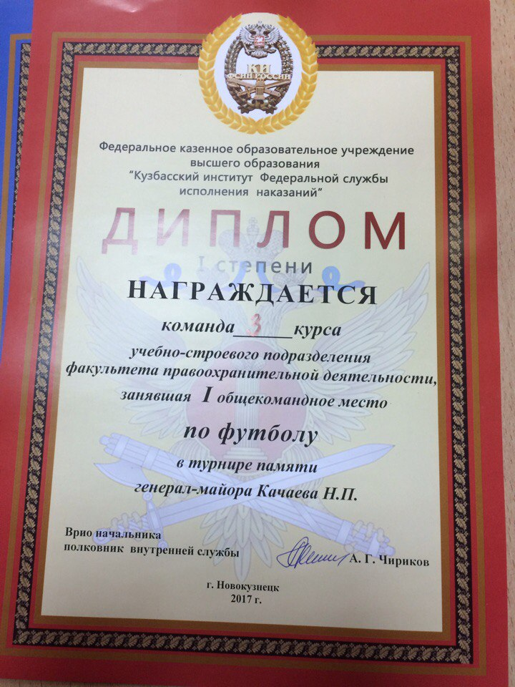

Приложение №15
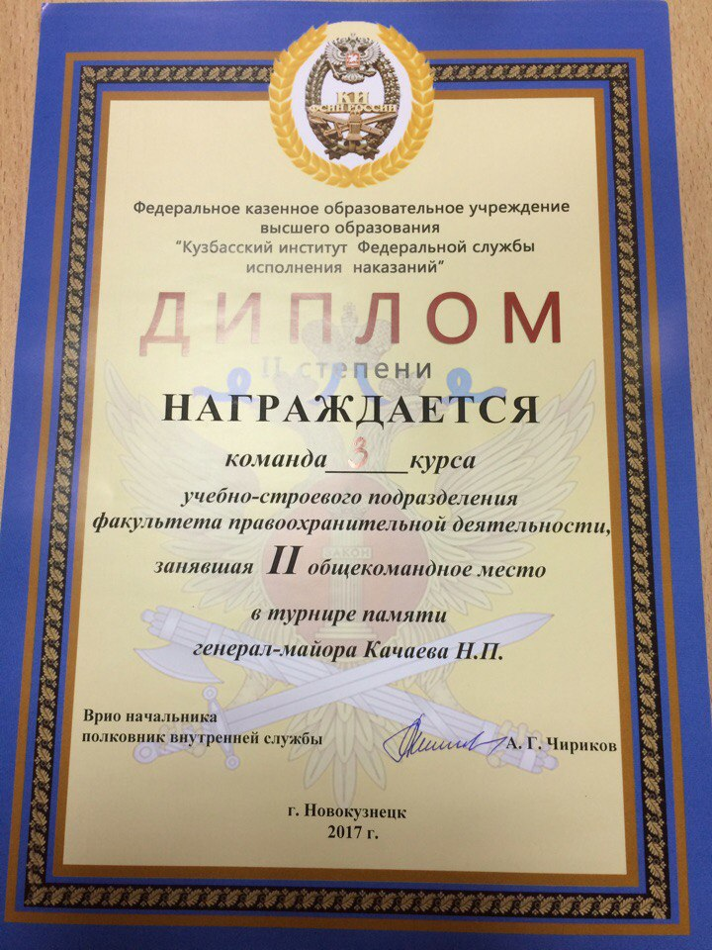

Приложение № 16
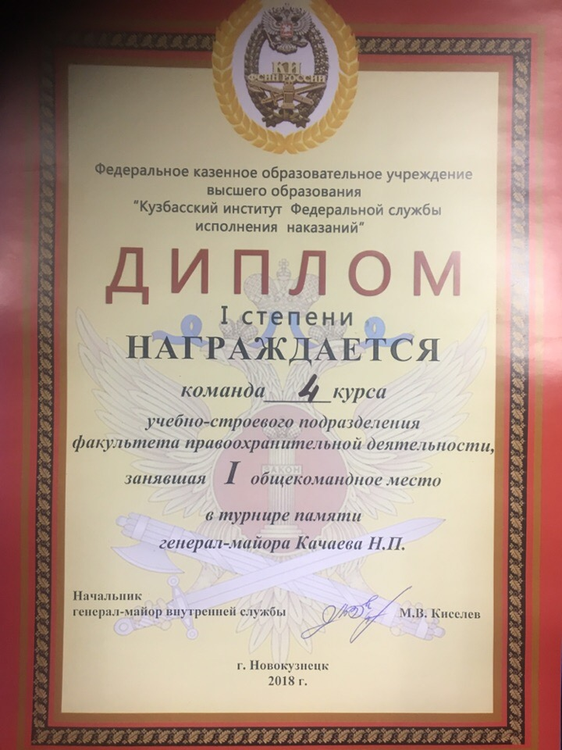

Приложение № 17
